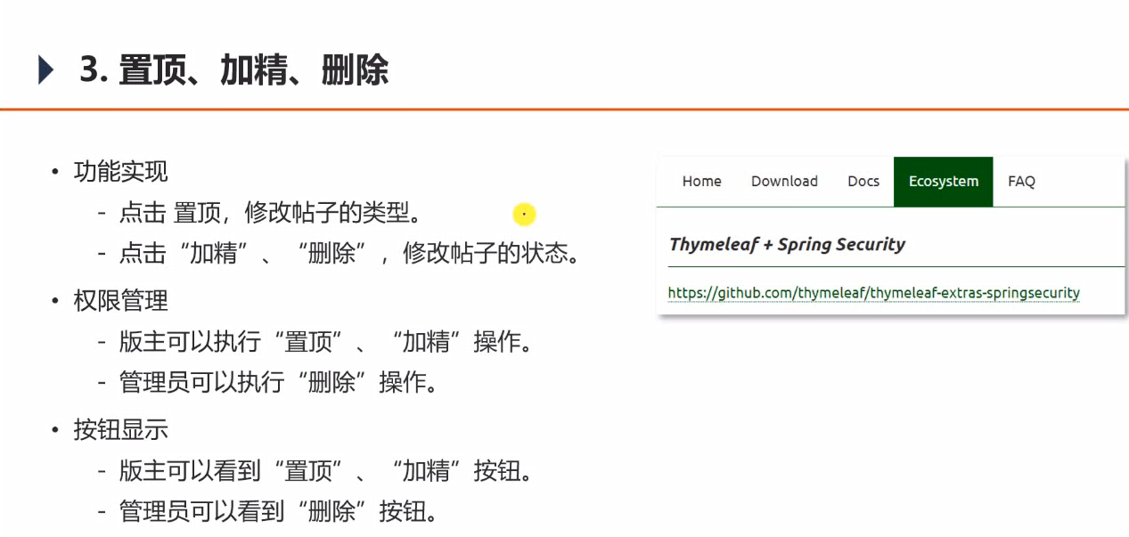

首先在帖子的dao层加上更新帖子类型和状态的方法（删除时只是更改数据库中帖子的状态为拉黑）

对应的sql语句：

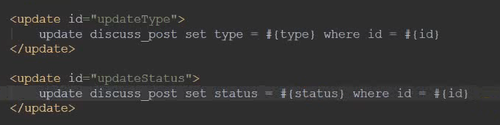

控制层的置顶：首先更改帖子状态为置顶，之后更改搜索引擎es中相应帖子的数据，通过消息队列触发发帖事件，将原帖子数据覆盖，因为置顶是个异步请求，不用返回一个页面，所以返回一个json字符串，状态码为零，表示置顶成功

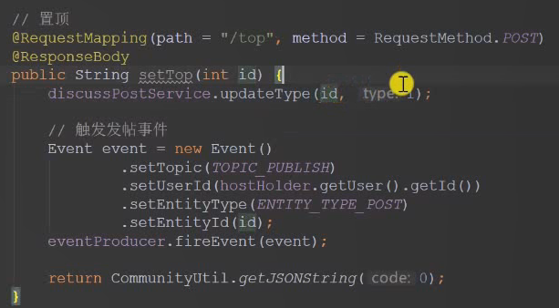

加精：与上面一个意思

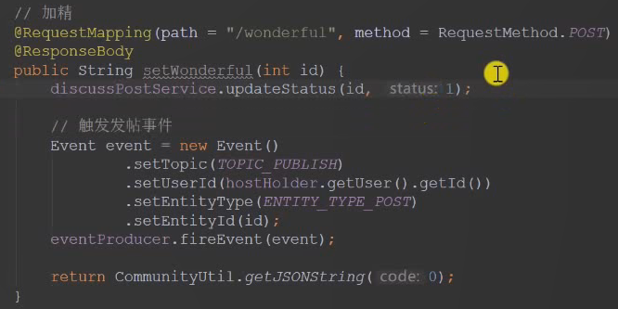

删除：触发删帖事件，在数据库中将帖子状态改为拉黑就可以了，但在es的库中，需要删除这个帖子对象，不让他搜索到，而且在搜索引擎中加一个搜不到的数据也没用，浪费空间

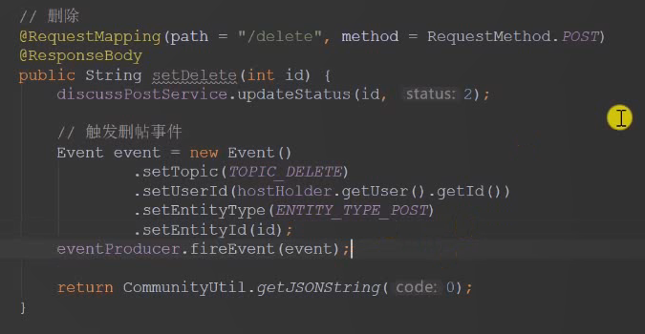

消息队列中的消费删帖事件：触发事件时，将帖子的id传过来，首先判断传的对象是否为空，格式是否正确，之后通过id将es中的数据删除

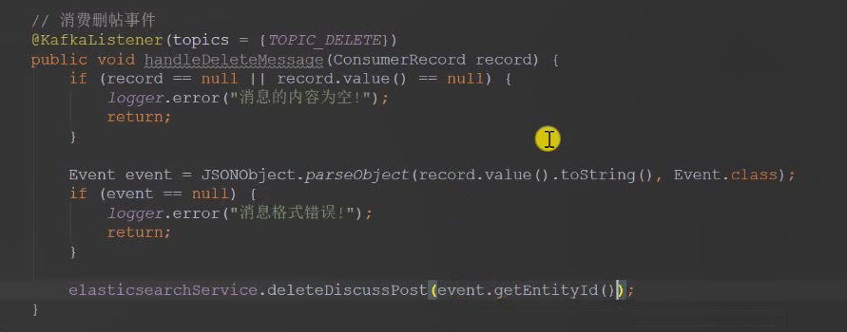

在security的配置文件中将置顶和加精的请求路径（antMatchers方法）设置为版主（hasAnyAuthority方法）可以访问，删除请求路径设置为管理员可以访问